УТВЕРЖДАЮ:
Заместитель генерального директора
по развитию кооперационных связей
АО «НПО НИИИП-НЗиК»
_________________ О.С. Макаров
«09» сентября 2016 г.

ДОКУМЕНТАЦИЯ НА ПРОВЕДЕНИЕ КОНКУРСА В ЭЛЕКТРОННОЙ ФОРМЕ на право заключения договора на Замену окон в спальном корпусе на БО Красный Яр для нужд АО «НПО НИИИП-НЗиК»

Новосибирск
2016

1. Законодательное регулирование
1.1. Настоящая документация об открытом конкурсе в электронной форме подготовлена в соответствии с положениями Гражданского кодекса Российской Федерации, Федерального закона от 18 июля 2011 г. № 223-ФЗ «О закупках товаров, работ, услуг отдельными видами юридических лиц» (далее – Федеральный закон), Положением о закупке АО «НПО НИИИП – НЗиК».
1.2. Настоящая конкурсная документация доступна для ознакомления в Единой информационной системе (далее – ЕИС), на Электронной площадке и сайте Заказчика, указанные в Информационной карте, без взимания платы.
1.3. Настоящая документация состоит из частей, разделов и пунктов. Все изменения и дополнения, внесенные в настоящую документацию, являются ее неотъемлемой частью. Все приложения к настоящей Документации являются ее неотъемлемой частью.

2. Заказчик
2.1. Заказчик, указанный в Информационной карте, проводит процедуру размещения заказа в форме открытого конкурса в электронной форме, предмет и условия которого указаны в Информационной карте.

3. Конкурс на право заключить Договор
3.1. Под конкурсом понимается процедура размещения заказа, победителем которой признается лицо предложившее лучшие условия исполнения Договора в соответствии с критериями оценки и сопоставления заявок, указанными в документации и заявке на участие в конкурсе, которому присвоен первый номер.
3.2. Заказчиком может быть установлено требование о внесении денежных средств в качестве обеспечения заявки на участие в конкурсе. Размер обеспечения заявки на участие в конкурсе в электронной форме составляет до 2 (двух) процентов от начальной (максимальной) цены договора (цены лота). Такое требование в равной мере распространяется на всех участников конкурса в электронной форме и указывается в извещении и документации.
3.3. Реквизиты счета для перечисления денежных средств в качестве обеспечения заявок на участие в конкурсе указаны в п. 15 Информационной карты.
3.4. Денежные средства, внесенные в качестве обеспечения заявки на участие в конкурсе на счет, указанный в п. 15 Информационной карты конкурсной документации, возвращаются:
а) всем участникам закупки, за исключением участника закупки, заявке которого присвоен первый номер, в срок не более 7 рабочих дней со дня подписания протокола, составленного по результатам закупки;
б) участнику закупки, заявке которого присвоен первый номер, в срок не более 7 рабочих дней со дня заключения договора либо со дня принятия заказчиком в порядке, установленном положением о закупке, решения о том, что договор по результатам закупки не заключается.
3.5. Общий срок проведения конкурса (с момента публикации извещения на электронной площадке, до размещения на электронной площадке итогового протокола) не должен превышать 90 (девяносто) дней.

4. Извещение о проведении конкурса
4.1. Заказчик размещает извещение о проведении конкурса в ЕИС, на сайте Электронной площадки и сайте Заказчика не менее чем за 20 (двадцать) дней до дня вскрытия конвертов с заявками на участие в конкурсе и открытия доступа к поданным в форме электронных документов заявкам на участие в конкурсе.
4.2. В случае необходимости Заказчик вносит изменения в извещение о проведении конкурса не позднее чем за пять дней до даты окончания подачи заявок на участие в конкурсе.
4.3. В случае внесения изменений в документацию о проведении конкурса срок подачи заявок продлевается так, чтобы период со дня размещения в ЕИС изменений, внесенных в документацию, до дня окончания подачи заявок составлял не менее чем 15 (пятнадцать) дней.
4.4. В случае необходимости после официального размещения на сайте извещения о проведении конкурса Заказчик вправе отказаться от его проведения не позднее, чем за три дня до даты окончания подачи заявок на участие в конкурсе. В этом случае Заказчик размещает информацию об отказе от проведения конкурса в течение двух дней со дня принятия решения об отказе в порядке, установленном для размещения в ЕИС, на Электронной площадке и сайте Заказчика, извещения о проведении конкурса.

5. Конкурсная документация
5.1. Конкурсная документация разрабатывается Заказчиком и размещается в ЕИС, на Электронной площадке и сайте Заказчика в один день с размещением извещения.
5.2. Сведения, содержащиеся в конкурсной документации, должны соответствовать сведениям, указанным в извещении о проведении конкурса.

6. Требования к участникам конкурса
6.1. В настоящем конкурсе может принять участие любое юридическое лицо или несколько юридических лиц, выступающих на стороне одного участника закупки, независимо от организационно-правовой формы, формы собственности, места нахождения, или любое физическое лицо или несколько физических лиц, выступающих на стороне одного участника закупки, в том числе индивидуальный предприниматель или несколько индивидуальных предпринимателей, выступающих на стороне одного участника закупки, получившие аккредитацию на Электронной площадке, и соответствующие требованиям, установленным в конкурсной документации.
6.2. Участник конкурса должен соответствовать следующим обязательным требованиям:
- требованиям, устанавливаемым в соответствии с законодательством Российской Федерации к лицам, осуществляющим поставку товара, выполнение работ, оказание услуг, являющегося предметом конкурса;
- непроведение ликвидации участника конкурса – юридического лица и отсутствие решения арбитражного суда о признании участника конкурса – юридического лица, индивидуального предпринимателя банкротом и об открытии конкурсного производства;
- неприостановление деятельности участника конкурса в порядке, предусмотренном Кодексом Российской Федерации об административных правонарушениях, на день подачи заявки на участие в конкурсе;
- отсутствие у участника конкурса задолженности по начисленным налогам, сборам и иным обязательным платежам в бюджеты любого уровня или государственные внебюджетные фонды за прошедший календарный год, размер которой превышает 25 (двадцать пять) процентов балансовой стоимости активов участника процедуры конкурса по данным бухгалтерской отчетности за последний завершенный отчетный период. Участник конкурса считается соответствующим установленному требованию в случае, если он обжалует наличие указанной задолженности в соответствии с законодательством Российской Федерации и решение по такой жалобе на день рассмотрения заявки на участие в открытом конкурсе в электронной форме не принято;
- отсутствие сведений об участнике конкурса в реестре недобросовестных поставщиков, предусмотренных Федеральным законом от 18 июля 2011 года № 223-ФЗ «О закупках товаров, работ, услуг отдельными видами юридических лиц» и Федеральным законом от 05 апреля 2013 года № 44-ФЗ «О контрактной системе в сфере закупок товаров, работ, услуг для обеспечения государственных и муниципальных нужд».
- отсутствие судимости у участника закупки - физического лица, либо у руководителя, членов коллегиального исполнительного органа или главного бухгалтера юридического лица - участника закупки за преступления в сфере экономики (за исключением лиц, у которых такая судимость погашена или снята), а также к указанным лицам не должно быть применено наказание в виде лишения права занимать определенные должности или заниматься определенной деятельностью, которые связаны с поставкой товара, выполнением работы, оказанием услуги, являющимися объектом осуществляемой закупки, и административное наказание в виде дисквалификации

7. Требования к содержанию документов, входящих в состав заявки на участие в конкурсе
7.1. Заявка на участие в конкурсе должна содержать следующие сведения и документы: в соответствии с Информационной картой.
7.2. Отсутствие или неполное представление документов, указанных в Информационной карте ведет к отказу в допуске участника конкурса, представившего данную заявку, к участию в конкурсе.
7.3. Все документы, входящие в состав заявки на участие в конкурсе должны быть составлены на русском языке.
7.4. Срок действия заявки на участие в конкурсе 60 (шестьдесят) дней с момента подачи заявки участником конкурса.

8. Порядок приема заявок на участие в конкурсе
8.1. Заявки на участие в конкурсе подаются на Электронную площадку, на которой проводится процедура конкурса в форме электронных документов, подписанных электронной цифровой подписью (Приложение 1).
8.2. Прием заявок на участие в конкурсе прекращается в день и время срока подачи заявок на участие в конкурсе, указанные в извещении о проведении конкурса.
8.3. Участник конкурса, подавший заявку на участие, вправе изменить или отозвать заявку на участие в конкурсе в любое время до момента открытия доступа к поданным в форме электронных документов заявкам на участие в конкурсе.
8.4. В случае если по окончании срока подачи заявок на участие в конкурсе подана только одна заявка на участие в конкурсе или не подана ни одна заявка на участие в конкурсе, закупочной комиссией конкурс признается несостоявшимся.
8.5. В случае если по окончании срока подачи заявок на участие в конкурсе подана только одна заявка на участие в конкурсе, указанная заявка рассматривается и оценивается в порядке, установленном в п. 11 настоящей конкурсной документации.

9. Разъяснение положений конкурсной документации, внесение изменений в конкурсную документацию
9.1. Любой участник размещения заказа вправе направить в электронной форме организатору закупок запрос о разъяснении положений документации процедуры размещение заказа по форме Приложения 6 или задать вопрос на сайт Электронной торговой площадке не позднее 5 (пяти) дней до дня окончания срока подачи заявок, указанного в документации процедуры заказа.
9.2. В течение 3 (трёх) дней со дня поступления указанного запроса Заказчик размещает разъяснение положений документации в ЕИС, на сайте Заказчика и сайте Электронной торговой площадки.
9.3. Заказчик по собственной инициативе или в соответствии с поступившим запросом участника размещения заказа о разъяснении положений конкурсной документации вправе принять решение о внесении изменений в конкурсную документацию не позднее чем за 5 (пять) дней до даты окончания подачи заявок на участие в конкурсе. Изменение предмета конкурса не допускается.
9.4. В течение 1 (одного) рабочего дня со дня принятия решения о внесении изменений в конкурсную документацию такие изменения размещаются Заказчиком в ЕИС, сайте Электронной площадки и сайте Заказчика.
9.5. В случае внесения Заказчиком изменений в конкурсную документацию позднее чем за пятнадцать дней до даты окончания подачи заявок на участие в конкурсе, срок подачи заявок на участие в конкурсе должен быть продлен так, чтобы со дня размещения на Официальном сайте, сайте Электронной площадки и сайте Заказчика внесенных в конкурсную документацию изменений и до даты окончания подачи заявок на участие в конкурсе такой срок составлял не менее чем 15 (пятнадцать) дней.
9.6. Участники размещения заказа самостоятельно отслеживают возможные изменения, внесенные в конкурсную документацию.
9.7. Заказчик не несет ответственности в случае, если участник размещения заказа не ознакомился с изменениями, внесенными в конкурсную документацию и размещенными надлежащим образом.

10. Порядок открытия доступа к заявкам на участие в конкурсе
10.1. В день и во время, указанных в Извещении о проведении конкурса, осуществляется открытие доступа к поданным на Электронную площадку заявкам на участие в конкурсе.
10.2. В день формирования на Электронной площадке протокол вскрытия заявок на участие в конкурсе размещается Заказчиком в ЕИС, на сайте Электронной площадки и сайте Заказчика.

11. Требования к описанию предмета конкурса.
11.1. Описание участниками размещения заказа предмета конкурса, в том числе: качества, технических характеристик товара (работ, услуг) и иных показателей, связанных с определением соответствия товара (работ, услуг) потребностям заказчика, осуществляется в соответствии с требованиями к предмету договора, указанными в настоящей документации, заполняется участником конкурса по форме, установленной (Приложение 8).
11.2. При описании цифровых показателей характеристик товаров (работ, услуг), в том числе условий гарантийного обслуживания, не допускается применение понятий «не более», «не менее».

12. Порядок рассмотрения заявок на участие в конкурсе
12.1. Закупочная комиссия рассматривает заявки на участие в конкурсе на соответствие требованиям, установленным конкурсной документацией, и соответствие участников конкурса требованиям установленным конкурсной документацией.
12.2. Срок рассмотрения заявок на участие в конкурсе не может превышать 20 дней со дня открытия доступа к поданным заявкам на участие в конкурсе, если иной срок не установлен в конкурсной документации.
12.3. На основании результатов рассмотрения заявок на участие в конкурсе закупочной комиссией принимается решение о признании участника конкурса, подавшего заявку на участие в конкурсе, участником конкурса или об отказе в признании участником конкурса, а также оформляется протокол рассмотрения заявок на участие в конкурсе, который размещается Заказчиком в ЕИС, на Электронной площадке и сайте Заказчика.
12.4. При рассмотрении заявок на участие в конкурсе, участник конкурса не допускается Закупочной комиссией к участию в конкурсе в случае:
- несоответствия участника размещения заказа требованиям, установленным конкурсной документацией, в том числе наличия сведений об участнике в федеральном реестре недобросовестных поставщиков, предусмотренном статьей 5 Федерального закона от 18 июля 2011 года № 223-ФЗ «О закупках товаров, работ, услуг отдельными видами юридических лиц» и в реестре недобросовестных поставщиков, предусмотренном Федеральным законом от 05 апреля 2013 года № 44-ФЗ «О контрактной системе в сфере закупок товаров, работ, услуг для обеспечения государственных и муниципальных нужд».
- несоответствия заявки участника размещения заказа требованиям, установленным конкурсной документацией, в том числе непредставления документов, указанных в документации, или отсутствия в заявке и документах сведений, представление которых необходимо в соответствии с документацией;
- несоответствия технических, функциональных и прочих характеристик продукции, предлагаемой участником, требованиям установленным конкурсной документацией;
-наличия в предоставленных участником документах недостоверных сведений об участнике размещения заказа или предлагаемой им продукции;
- непредставления документа или копии документа, подтверждающего внесение денежных средств или иного обеспечения заявки на участие в аукционе в соответствии с документацией об аукционе, если условие о таком обеспечении было установлено документацией.
12.5. В случае если на основании результатов рассмотрения заявок на участие в конкурсе принято решение об отказе в допуске к участию в конкурсе всех участников конкурса, подавших заявки на участие в конкурсе, или о допуске к участию в конкурсе и признании участником конкурса только одного участника конкурса, подавшего заявку на участие в конкурсе, конкурс признается несостоявшимся.
12.6. В случае если конкурсной документацией предусмотрено два и более лота, конкурс признается несостоявшимся только в отношении того лота, решение об отказе в допуске к участию в котором принято относительно всех участников конкурса, подавших заявки на участие в конкурсе в отношении этого лота, или решение о допуске к участию в котором и признании участником конкурса принято относительно только одного участника конкурса, подавшего заявку на участие в конкурсе в отношении этого лота.
12.7. В случае если конкурс признан несостоявшимся и только один участник конкурса, подавший заявку на участие в конкурсе, признан участником конкурса, договор заключается с единственным участником конкурса в порядке, предусмотренном п. 14 настоящей конкурсной документации.

13. Оценка и сопоставление заявок на участие в конкурсе
13.1. Закупочная комиссия осуществляет оценку и сопоставление заявок на участие в конкурсе, поданных участниками конкурса, признанными участниками конкурса. Срок оценки и сопоставления таких заявок не может превышать десяти дней со дня публикации протокола рассмотрения заявок на участие в конкурсе, если иной срок не указан в конкурсной документации.
13.2. Оценка и сопоставление заявок на участие в конкурсе осуществляются Закупочной комиссией в целях выявления лучших условий исполнения Договора в соответствии с критериями и в порядке, которые установлены в Информационной карте.
13.3. На основании результатов оценки и сопоставления заявок на участие в конкурсе, закупочной комиссией каждой заявке на участие в конкурсе относительно других по мере уменьшения степени выгодности содержащихся в них условий исполнения Договора присваивается порядковый номер. Заявке на участие в конкурсе, в которой содержатся лучшие условия исполнения Договора, присваивается первый номер. В случае если в нескольких заявках на участие в конкурсе содержатся одинаковые условия исполнения Договора, меньший порядковый номер присваивается заявке на участие в конкурсе, которая поступила ранее других заявок на участие в конкурсе, содержащих такие условия.
13.5. Победителем конкурса признается участник конкурса, который предложил лучшие условия исполнения Договора и заявке на участие в конкурсе которого присвоен первый номер.
13.6. Заказчик публикует протокол оценки и сопоставления (итоговый протокол) заявок на участие в конкурсе в ЕИС, на Электронной площадке и сайте Заказчика.
13.7. Заказчик в течение 10 (десяти) дней со дня публикации итогового протокола передает победителю конкурса проект Договора, который составляется путем включения условий исполнения Договора, предложенных победителем конкурса в заявке на участие в конкурсе, в проект Договора, прилагаемый к конкурсной документации.
13.8. Любой участник конкурса в течение 3 (трех) дней после размещения протокола оценки и сопоставления заявок на участие в конкурсе в ЕИС, на Электронной площадке и сайте Заказчика вправе направить Заказчику, в том числе в форме электронного документа, запрос о разъяснении результатов конкурса. Заказчик в течение 7 (семи) рабочих дней со дня поступления такого запроса обязан представить участнику конкурса в письменной форме или в форме электронного документа соответствующие разъяснения. Такие разъяснения на Электронной площадке и в ЕИС не размещаются.

14. Заключение Договора по результатам проведения конкурса
14.1. Договор может быть заключен не ранее чем через 10 (десять) дней и не позднее чем через 20 (двадцать) дней со дня размещения в ЕИС, на Электронной площадке и сайте Заказчика протокола оценки и сопоставления заявок на участие в конкурсе.
14.2. Договор заключается на условиях, указанных в поданной участником конкурса, с которым заключается Договор, заявке на участие в конкурсе и в конкурсной документации. При заключении Договора цена такого Договора не может превышать начальную (максимальную) цену Договора, указанную в извещении о проведении конкурса.
14.3. В случае если заявка, единственного участника размещения заказа соответствует требованиям и условиям, предусмотренным документацией процедуры размещения заказа, Заказчик в течение пяти рабочих дней со дня рассмотрения заявки оформляет и направляет участнику размещения заказа, подавшему единственную заявку, проект Договора, который составляется путем включения условий исполнения Договора, предложенных таким участником, в проект Договора, прилагаемого к документации процедуры размещения заказа. Цена такого Договора не может превышать начальную (максимальную) цену Договора, указанную в извещении о проведении конкурса.
14.4. В случае, указанном в п. 14.3. конкурсной документации, Договор может быть заключен не позднее чем, через 20 дней со дня размещения в ЕИС, на сайте Заказчика и сайте Электронной торговой площадки итогового протокола.
14.5. При непредставлении участником конкурса в срок, предусмотренный документацией, подписанного Договора, участник конкурса признается уклонившимся от заключения Договора.
14.6. В случае уклонения участника конкурса от заключения Договора денежные средства, внесенные в качестве обеспечения заявки на участие в процедуре размещения заказа, не возвращаются.
14.7. Договор в бумажной форме заключается Заказчиком торгов с победителем конкурса вне АС Оператора в порядке и сроки, установленные извещением о проведении конкурса.

15. Обеспечение исполнения обязательств по договору
15.1. Если в соответствии с Информационной картой электронного конкурса установлено требование обеспечения исполнения договора, такое обеспечение предоставляется Участником конкурса, с которым заключается договор, в порядке и сроки, указанные в Информационной карте.
15.2. Договор может быть заключен с момента предоставления обеспечения исполнения договора.

Информационная карта конкурса в электронной форме
Нижеследующие конкретные условия проведения открытого конкурса в электронной форме – информационная карта открытого конкурса в электронной форме – являются неотъемлемой частью документации об открытом конкурсе в электронной форме и дополнением к инструкции по подготовке заявок на участие в открытом конкурсе в электронной форме участникам конкурса.
№ п/п | Положения информационной карты конкурса в электронной форме
1 | Наименование Заказчика: Акционерное общество «НИИ измерительных приборов - Новосибирский завод имени Коминтерна».  - адрес: 630015 г. Новосибирск, ул. Планетная, д. 32.  - контактное лицо по вопросам оформления конкурсной заявки:  - тел.: (383) 279-36-89  Циваненко Екатерина Андреевна  - e-mail: 1619@komintern.ru  - контактное лицо по вопросам технических требований  Бекетов Андрей Валентинович  тел.: (383) 278-99-59  Адрес сайта Заказчика: www.нииип-нзик.рф  Адрес ЕИС: www.zakupki.gov.ru/223/.  Адрес электронной площадки: https://www.fabrikant.ru/
2 | Источник финансирования заказа: Собственные средства заказчика.
3 | Способ закупки: Открытый конкурс в электронной форме.
5 | Предмет договора, с указанием объема выполняемых работ: Замена окон в спальном корпусе на БО Красный Яр, в соответствии с технической частью документации об открытом конкурсе в электронной форме. (Приложение № 7)
6 | Место выполнения работ: г. Новосибирск, ул. Планетная, 32.
7 | Начало выполнения работ: в течение 5 рабочих дней с момента заключения договора  Окончание выполнения работ: «30» ноября 2016 г.
8 | Форма, сроки и порядок оплаты выполненных работ: Безналичный расчет, без предоставления аванса, оплата в течение 5 (пяти) банковских дней на основании подписанных справок формы КС-3 с обязательным приложением расшифровки фактически выполненных работ по актам формы КС-2.
9 | Требования к качеству, техническим характеристикам товара (работы, услуги), к функциональным характеристикам (потребительским свойствам) товара:  - В соответствии с техническим заданием конкурсной документации в электронной форме (Приложение № 7).  - Гарантийный срок на выполненные работы составляет 3 года.
10 | Требования к содержанию документов, входящих в состав конкурса в электронной форме:  1) Заявка заполняется участником конкурса в электронной форме по форме (Приложение 1);  2) фирменное наименование (наименование), сведения об организационно-правовой форме, о месте нахождения, почтовый адрес (для юридического лица), фамилия, имя, отчество, паспортные данные, сведения о месте жительства (для физического лица), номер контактного телефона, идентификационный номер налогоплательщика. Все сведения об участнике конкурса должны подтверждаться заполненной Анкетой участника по форме (Приложение 2);  3) копии учредительных документов (для юридических лиц: устав и все решения/протоколы о внесении изменений в учредительные документы, свидетельства о регистрации изменений, внесенных в учредительные документы (свидетельства/листы записи о внесении в Единый государственный реестр юридических лиц записи о внесении изменений в учредительные документы)) и соответствующий, надлежащим образом заверенный перевод на русский язык учредительных документов иностранных лиц;  4) копия свидетельства о государственной регистрации;  5) копия свидетельства о постановке на учет в налоговом органе;  6) копии документов, подтверждающие соответствие участника размещения заказа требованиям, в случае, если в соответствии с законодательством Российской Федерации установлены требования к лицам, осуществляющим поставки товаров, выполнение работ, оказание услуг, которые являются предметом конкурса;  7) копии документов, подтверждающие соответствие товаров, работ, услуг требованиям, установленным в соответствии с законодательством Российской Федерации, в случае, если в соответствии с законодательством Российской Федерации установлены требования к таким товарам, работам, услугам;  8) выписка из единого государственного реестра юридических лиц или единого государственного реестра индивидуальных предпринимателей либо копию такой выписки, полученную не ранее чем за 6 месяцев до даты размещения в ЕИС извещения о проведении закупочной процедуры или не ранее внесения изменений в соответствующий реестр в случае, если изменения были внесены позднее, чем за 6 месяцев до даты размещения в ЕИС извещения о проведении закупочной процедуры; копии документов, удостоверяющих личность (для иных физических лиц); надлежащим образом заверенный перевод на русский язык документов о государственной регистрации юридического лица или физического лица в качестве индивидуального предпринимателя в соответствии с законодательством соответствующего государства (для иностранных лиц), полученные не ранее чем за шесть месяцев до дня размещения в ЕИС извещения о проведении закупочной процедуры;  9) выписка из единого реестра субъектов малого и среднего предпринимательства или декларация о соответствии участника закупки критериям отнесения к субъектом малого и среднего предпринимательства;  10) сведения о наличие у участника закупки соответствующих собственных либо привлеченных кадровых ресурсов, необходимых для выполнения работ по замене окон (подтверждается Справкой о кадровых ресурсах (Приложение №3)) с обязательным предоставлением документов по специалистам, подтверждающих их квалификацию, а именно копий удостоверений по электробезопасности с отметками об очередной проверке знаний;  11) сведения о наличии опыта по выполнения работ по ремонту и монтажу конструкций окон не менее 5 (пяти) лет участника должны подтверждаться заполненной Справкой об опыте выполнения договоров (Приложение № 4) с приложением копий контрактов, актов приемки выполненных работ и иных документов, подтверждающих выполнение работ;  12) документ, подтверждающий полномочия лица, подписавшего заявку, на совершение указанных действий;  13) копия приказа о назначении главного бухгалтера (при наличии должности гл. бухгалтера). В случае если обязанности главного бухгалтера несет иное лицо (директор и т.д.), предоставляется копия приказа (договора), содержащего ссылку на право подписи бухгалтерских документов данного лица;  14) решение об одобрении органами управления юридического лица сделки, либо копию такого решения, если требование о необходимости наличия такого решения для совершения сделки установлено законодательством Российской Федерации или учредительными документами юридического лица, либо письмо с обоснованием отсутствия необходимости одобрения сделки органами управления юридического лица;  15) справку об исполнении обязанности по уплате налогов, сборов, пеней, штрафов, процентов за прошедший календарный год на основании данных налогового органа либо иной документ, подтверждающий сумму задолженности по уплате налогов, сборов, пеней, штрафов, процентов или отсутствие задолженности за указанный период, подписанный и скрепленный печатью налогового органа;  16) копии бухгалтерского баланса и отчета о финансовых результатах на последнюю отчетную дату, предшествующую дате размещения в ЕИС извещения о проведении конкурса в электронной форме и за прошедший календарный год с отметкой о предоставлении в налоговый орган либо документом, подтверждающим факт предоставления бухгалтерской отчетности в налоговый орган;  17) копия уведомления налогового органа о возможности применения упрощенной системы налогообложения (для участников, применяющих ее).  18) предложение о функциональных характеристиках (потребительских свойствах) или качественных характеристиках поставляемого товара, выполняемых работ, оказываемых услуг заполняется участником аукциона по форме (Приложение 8).  Отсутствие или неполное представление документов, входящих в состав заявки, указанных в п. 10 Информационной карты конкурса, ведет к отказу в допуске участника конкурса.  Заявка направляется Участником конкурса в форме электронных документов, подписанных с помощью функционала Электронной торговой площадки электронной подписью уполномоченного лица участника конкурса на адрес электронной площадки.  Все документы, входящие в состав заявки на участие в конкурсе должны быть составлены на русском языке.  Срок действия заявки, подаваемой участником конкурса 60 дней с момента подачи заявки участником размещения заказа.
11 | Требования, предъявляемые к участникам конкурса в электронной форме  - участники конкурса в электронной форме должны отвечать требованиям, установленным в конкурсной документации в электронной форме;  - участник конкурса в электронной форме должен иметь в штате организации квалифицированных работников (специалистов) для проведения работ указанных в п. 5 информационной карты;
12 | Сведения о начальной (максимальной) цене договора (цене лота): 1 084 061 (Один миллион восемьдесят четыре тысячи шестьдесят один) рубль 28 копеек, в том числе НДС.  В качестве единого базиса сравнения ценовых предложений, обеспечение равной и объективной оценки заявок, а также в целях экономически эффективного расходования денежных средств и реализации мер, направленных на сокращение издержек Заказчика используются цены предложений участников без учета НДС. В случае если участник освобожден от уплаты НДС, указание об этом делается в заявке. Предложение участника о цене договора не должно превышать начальную (максимальную) цену договора без учета НДС. Оценочная стоимость применяется только для целей оценки заявок.  Начальная (максимальная) цена включает в себя: с учетом всех расходов, связанных с работами, НДС 18 %, уплата налогов других обязательных платежей.
113 | Критерии оценки и сопоставления заявок на участие в конкурсе:  Критерии и порядок оценки Заявок на участие в конкурсе:  Критерии оценки Заявок на участие в конкурсе:  1. Цена договора - значимость 80%;  2. Квалификация участника конкурса - значимость 20%;  Порядок оценки и сопоставления заявок на участие в конкурсе.  Оценка и сопоставление заявок на участие в конкурсе, признанных соответствующими требованиям конкурсной документации на этапе рассмотрения заявок, производится с использованием ценовых и неценовых критериев на основе бального метода.  Для осуществления расчетов используются следующие обозначения:  ${\text{Ка}}_{i}$ - значимость критерия "цена договора" ("цена договора за единицу товара, работы, услуги") – 80%;  ${\text{Kc}}_{i}$ - значимость критерия " квалификация участника конкурса" – 20%;  Рейтинг представляет собой оценку в баллах, получаемую по результатам оценки по критериям. Дробное значение рейтинга округляется до двух десятичных знаков после запятой по математическим правилам округления. Значимость критериев определяется в процентах. При этом для расчетов рейтингов применяется коэффициент значимости, равный значению соответствующего критерия в процентах, деленному на 100.  Оценка заявок производится на основании критериев оценки, их содержания и значимости, установленных в конкурсной документации. Сумма значимостей критериев оценки заявок, установленных в конкурсной документации, составляет 100 процентов. Для оценки заявки осуществляется расчет итогового рейтинга по каждой заявке. Итоговый рейтинг заявки рассчитывается путем сложения рейтингов по каждому критерию оценки заявки, установленному в конкурсной документации, умноженных на их значимость. Присуждение каждой заявке порядкового номера по мере уменьшения степени выгодности содержащихся в ней условий исполнения договора производится по результатам расчета итогового рейтинга по каждой заявке. Заявке, набравшей наибольший итоговый рейтинг, присваивается первый номер.  Порядок оценки заявок по критериям оценки заявок  Оценка заявок по критерию «цена договора»  Рейтинг, присуждаемый заявке по критерию "цена договора" ("цена договора за единицу товара, работы, услуги"), определяется по формуле:  ${\text{Ra}}_{i}=\frac{A_{{}_{\text{maх}}}−A_{i}}{A_{\text{maх}}}×\text{100}$, где:  ${\text{Ra}}_{i}$ - рейтинг, присуждаемый i-й заявке по указанному критерию;  A_{max} - начальная (максимальная) цена договора, установленная в конкурсной документации;  A_{i} - предложение i-го участника конкурса по цене договора  Оценка заявок по критерию «квалификация участника конкурса»  Содержание указанного критерия, в том числе его показатели, определяется согласно указанной ниже «Шкале балльной оценки по квалификации участника Конкурса».  Для оценки заявок по критерию "квалификация участника Конкурса" каждой заявке выставляется значение от 0 до 100 баллов. Сумма максимальных значений всех показателей этого критерия, установленных в «Шкале балльной оценки по критерию «квалификации участника Конкурса», составляет 100 баллов.  Рейтинг, присуждаемый заявке по критерию «квалификация участников конкурса», определяется по формуле с учетом нескольких показателей критерия:  Rс_{i}= С ¹_{i} + С ²_{i}  где:.  Rс_{i} – рейтинг, присуждаемый i-й заявке по указанному критерию (сумма значений всех показателей не должна превышать 100 баллов);  С ¹_{i} , С ²_{i}– значения в баллах, присуждаемые комиссией i-й заявке на участие в конкурсе по установленным показателям.  Итоговое значение оценки заявки.  Итоговое значение оценки заявки участника определяется путем суммирования значений рейтингов*, с учетом принятых коэффициентов значимости для каждого из 2-х критериев:  K_{i} = 0,8** х Ra_{i} + 0,2** х Rс_{i}  где:  K_{i} - итоговое значение оценки i-ой заявки;  Ra_{i} - рейтинг, присуждаемый i-ой заявке по критерию «цена договора»;  Rс_{i} - рейтинг, присуждаемый i-ой заявке по критерию «квалификация участника открытого конкурса».  *- Рейтинг представляет собой оценку в баллах, получаемую по результатам оценки по критериям. Дробное значение рейтинга округляется до двух десятичных знаков после запятой по математическим правилам округления.  ** - Коэффициент значимости критерия рассчитывается как отношение значимости соответствующего критерия (в процентах) к 100 процентам.  В соответствии с полученными оценками комиссия проводит ранжирование заявок на участие в конкурсе. Заявка на участие в конкурсе, получившая максимальную оценку, считается содержащей лучшее предложение об условиях исполнения договора. Заявке на участие в конкурсе, в которой содержатся лучшие условия исполнения договора, присваивается первый номер. В случае если в нескольких заявках на участие в конкурсе содержатся одинаковые условия исполнения договора, меньший порядковый номер присваивается заявке на участие в конкурсе, которая поступила ранее других заявок на участие в конкурсе, содержащих такие условия.  Победителем открытого конкурса признается участник конкурса, который предложил лучшие условия исполнения договора и заявке на участие, в конкурсе которого присвоен первый номер.
  Показатель | Содержание показателя | Максимальный балл
  Наличие у участника конкурса опыта работ  не менее 5 лет  С¹_{i} | Количество договоров, подтверждаемое справкой (Приложение №4):  от 1 до 2 – 15 баллов;  от 3 до 9 – 30 баллов;  10 и более – 50 баллов.  Не предоставлены документы – 0 баллов | 50
  Наличие у сотрудников  участника конкурса квалификации в соответствующей области  С ²_{i} | Наличие квалифицированных сотрудников участника конкурса в соответствующей области, подтверждаемые справкой (Приложение №3):  от 1 до 3 – 15 баллов;  от 4 до 9 – 30 баллов;  10 и более – 50 баллов.  Не предоставлены документы – 0 баллов. | 50
  Сумма максимальных значений всех показателей: |  | 100
14 | Обеспечение заявки на участие в открытом конкурсе в электронной форме: требуется
14 | Размер обеспечения заявки на участие в открытом конкурсе в электронной форме: 108 406,13 руб., НДС не облагается.
16 | Обеспечение исполнения договора: не требуется.
17 | Язык заявки – русский
18 | Начало срока подачи заявки на участие в конкурсе в электронной форме: Заявки на участие в конкурсе в электронной форме подаются c момента публикации Извещения и документации о проведении процедуры конкурса в единую электронную систему https://www.fabrikant.ru/.
19 | Дата и время окончания срока подачи заявки на участие в электронном конкурсе «26» сентября 2016г. 08 часов 00 минут (время московское)
20 | Дата и время рассмотрения конкурсных заявок: «29» сентября 2016г. 09 час. 00 мин. (время московское)
121 | Место рассмотрения заявок участников электронного конкурса: г. Новосибирск, ул. Планетная,32.
222 | Дата и время завершения процедуры: «03» октября 2016г., 11 час. 00 мин. (время московское)
23 | Валюта, используемая для формирования цены договора и расчетов с Поставщиком, Исполнителем, Подрядчиком: Российский рубль.
24 | Договор должен быть подписан сторонами не ранее чем через 10 (десять) и не позднее чем через 20 (двадцать) дней со дня размещения в ЕИС, на сайте итогового протокола конкурса в электронной форме. Договор в бумажной форме заключается Заказчиком торгов с победителем конкурса вне АС Оператора Электронной площадки, Заказчик в течение десяти дней направляет победителю конкурса подписанный договор, посредством почтовой связи посредством почтовой связи и (или) по электронной почте. В течение пяти дней с момента получения договора победитель конкурса подписывает и направляет договор Заказчику.

Приложение №1 к конкурсной документации
На бланке организации
Дата, исх.номер
Единой комиссии по размещению заказов на поставку товаров, выполнение работ, оказание услуг для нужд АО «НПО НИИИП – НЗиК»

ЗАЯВКА НА УЧАСТИЕ
В ОТКРЫТОМ КОНКУРСЕ НА ПРАВО ЗАКЛЮЧЕНИЯ ДОГОВОРА НА ________________________ ДЛЯ НУЖД АО «НПО НИИИП – НЗиК»
1. Изучив конкурсную документацию на право заключения вышеупомянутого договора, а также применимое к данному конкурсу законодательство и нормативные правовые акты,
___________________________________________________________________________
(полное наименование для юридического лица, фамилия, имя, отчество для физического лица)
в лице _____________________________________________________________________,
(должность, фамилия, имя, отчество)
действующего на основании ___________________________, подачей настоящей заявки сообщает о согласии участвовать в конкурсе на условиях, изложенных в конкурсной документации.
2. Мы согласны поставить предусмотренные конкурсом товары в соответствии с требованиями конкурсной документации и на условиях, которые мы представили в настоящем предложении, по цене _________________________ (указать общую цену договора цифрами и прописью). В цену договора включены стоимость товаров, стоимость средств защиты информации, расходы на страхование, оформление документов, расходы по доставке, транспортировке, командировочные расходы, налоги (включая НДС), сборы, пошлины и другие обязательные платежи.
Мы согласны поставить предусмотренные конкурсом товары в период, указанный в Извещении о проведении конкурса в объёме, предусмотренном условиями конкурса, согласно конкурсной документации».
3. Если наши предложения, изложенные выше, будут приняты, мы берем на себя обязательство поставить товары в соответствии с требованиями конкурсной документации и согласно нашим предложениям, которые мы просим включить в договор.
4. Настоящей заявкой подтверждаем, что против_______________ (наименование организации — Участника размещения заказа) не проводится процедура ликвидации, банкротства, деятельность не приостановлена, а также что размер задолженности по начисленным налогам, сборам и иным обязательным платежам в бюджеты любого уровня или государственные внебюджетные фонды за прошедший календарный год не превышает ____ % (значение указать цифрами и прописью) балансовой стоимости активов Участника размещения заказа по данным бухгалтерской отчетности за последний завершенный отчетный период (для юридических лиц); отсутствует судимость у участника закупки - физического лица, либо у руководителя, членов коллегиального исполнительного органа или главного бухгалтера юридического лица - участника закупки за преступления в сфере экономики (за исключением лиц, у которых такая судимость погашена или снята), а также к указанным лицам не применено наказание в виде лишения права занимать определенные должности или заниматься определенной деятельностью, которые связаны с поставкой товара, выполнением работы, оказанием услуги, являющимися объектом осуществляемой закупки, и административное наказание в виде дисквалификации.
5. Настоящим гарантируем достоверность представленной нами в Заявке информации и подтверждаем право Заказчика, не противоречащее требованию о формировании равных для всех участников размещения заказа условий, запрашивать у нас, уполномоченных органов власти и у упомянутых в нашей Заявке юридических и физических лиц информацию, уточняющую представленные нами в ней сведения.
Данная Заявка с предложениями подается с полным пониманием того, что может быть отклонена в связи с тем, что нами будут предоставлены неправильно оформленные документы или документы будут поданы не в полном объеме.
6. Настоящим также подтверждаем отсутствие нашей аффилированности с Заказчиком, а также с его сотрудниками.
7. Настоящим подтверждаем, что нами получено согласие сотрудников на обработку персональных данных.
8. В случае если наши предложения будут признаны лучшими, мы берем на себя обязательства подписать с Заказчиком договор на поставку товаров в соответствии с требованиями конкурсной документации и условиями наших предложений в установленный законодательством срок.
9. В случае если наши предложения будут лучшими после предложений Победителя конкурса, а Победитель конкурса будет признан уклонившимся от заключения договора с Заказчиком, мы обязуемся подписать данный договор в соответствии с требованиями конкурсной документации и условиями наших предложений.
10. Мы извещены о включении сведений о ___________ (наименование организации - Участника размещения заказа) в Реестр недобросовестных поставщиков в случае уклонения нами от заключения договора.
11. Сообщаем, что для оперативного уведомления нас по вопросам организационного характера и взаимодействия с Заказчиком нами уполномочен _____________ (Ф.И.О., телефон работника организации — Участника размещения заказа / ФИО, телефон уполномоченного представителя физического лица – Участника размещения заказа).
Все сведения о проведении конкурса просим сообщать уполномоченному лицу.
12. Настоящая заявка действует 60 (шестьдесят) дней с момента подачи.
13. Корреспонденцию в наш адрес просим направлять по адресу: _________________________________________________.
14. К настоящей Заявке прилагаются документы согласно описи на _____ страницах.,
15. Банковские реквизиты участника размещения заказа:
ИНН ____________________, КПП _________________________, ОГРН __________________
Наименование обслуживающего банка ____________________
Расчетный счет ____________________
Корреспондентский счет ____________________
Код БИК ____________________

Участник размещения заказа/ уполномоченный представитель

_________________ (Фамилия И.О.)
(подпись)

Главный бухгалтер _________________ (Фамилия И.О.)
М.П. (подпись)

Приложение № 2 к конкурсной документации

АНКЕТА УЧАСТНИКА

1. Полное и сокращенное наименования участника, организационно-правовая форма:
(на основании учредительных документов установленной формы (устав, положение, учредительный договор), свидетельства о государственной регистрации, свидетельства о внесении записи в единый государственный реестр юридических лиц)
2. Предыдущие полные и сокращенные наименования участника с указанием даты переименования и подтверждением правопреемственности
3. Регистрационные данные:
3.1. Дата, место и орган регистрации
(на основании свидетельства о государственной регистрации)
ИНН, КПП, ОГРН, ОКПО участника
4. Юридический адрес участника | Страна
4. Юридический адрес участника | Адрес
5. Фактический адрес участника | Страна
5. Фактический адрес участника | Адрес
5. Фактический адрес участника | Телефон
5. Фактический адрес участника | Факс

Мы, нижеподписавшиеся, заверяем правильность всех сведений, указанных в анкете.

Участник размещения заказа/уполномоченный представитель _________________ (Фамилия И.О.)
(подпись)

Главный бухгалтер _________________ (Фамилия И.О.)
М.П. (подпись)
Приложение № 3 к конкурсной документации
Открытый конкурс в электронной форме на право заключения договора на _______________________________________

СПРАВКА О КАДРОВЫХ РЕСУРСАХ
Участник конкурса в электронной форме (подрядчик): ______________________________

Таблица 1. Общая штатная численность
Штатный персонал | Подрядчик
Штатный персонал | Общая численность | В т.ч. для работ по данному договору
Руководящий, чел.
Инженерно-технический, чел.
В соответствии с требованиями к кадрам
Рабочие и специалисты, в т.ч.:
ИТОГО:

Таблица 2. Сведения о персонале, привлекаемом для выполнения ____________ работ (наиболее ответственные работы (монтажные, наладочные…), по которым необходимо оценить квалификацию специалистов)
№ | Фамилия, имя, отчество специалиста | Образование (какое учебное заведение окончил, год окончания, специальность) | Специальность, должность | Стаж работы в данной или аналогичной должности, лет
 | Работы 1
 | …
 | Работы 2

_________________________________ _____ _____________________________
(Подпись уполномоченного представителя) ^{(Имя и должность подписавшего)}
М.П.

Инструкции по заполнению
- Данные инструкции не следует воспроизводить в документах, подготовленных участником конкурса.
- Участник конкурса указывает свое фирменное наименование (в т.ч. организационно-правовую форму).
- В Таблице-1 необходимо указать общее количество персонала имеющегося на предприятии участника согласно штатному расписанию, а также общее количество штатного персонала, планируемого к привлечению для выполнения работ по данному договору.
При этом в обязательном порядке указываются сведения о наличии следующего персонала:
  - Указываются специальности в соответствии с требованиями к кадрам;
  - …..;
  - …..;
Участнику конкурса в электронной форме рекомендуется к данной таблице приложить копии штатного расписания.
- В Таблице-2 указываются сведения о специалистах, привлекаемых к _________________ работам, с приложением документов по указанным специалистам, подтверждающих их квалификацию. Участник конкурса к данной таблице должен приложить копии документов _______________(указывается в соответствии с требованием, установленным пунктом 11 раздела 10 «Информационная карта открытого конкурса»).

Приложение № 4 к конкурсной документации

СПРАВКА ОБ ОПЫТЕ ВЫПОЛНЕНИЯ ДОГОВОРОВ
Участник конкурса: ________________________________

№  п/п | Заказчик (наименование, адрес, контактное лицо с указанием должности, контактные телефоны) | Сроки выполнения (год и месяц начала выполнения - год и месяц фактического или планируемого окончания выполнения) | Описание договора (объем и состав работ (услуг), описание основных условий договора) | Сумма договора, рублей | Сведения о рекламациях по перечисленным договорам | Примечание
1. | Договор 1
2. | …
….
ИТОГО за полный год |  |  |  |  | Х
1.
2.
…
ИТОГО за полный год |  |  |  |  | Х
1.
2.
…
ИТОГО |  |  |  |  | Х

_________________________________ ______________________________
(Подпись уполномоченного представителя) ^{(ФИО и должность подписавшего)}
М.П.
ИНСТРУКЦИИ ПО ЗАПОЛНЕНИЮ
- Данные инструкции не следует воспроизводить в документах, подготовленных участником запроса предложений.
- Участник указывает свое фирменное наименование (в т.ч. организационно-правовую форму).
- В этой форме участник указывает перечень и годовые объемы выполнения договоров, сопоставимого характера и объема с выполнением работ по ремонту и монтажу конструкцийокон.
Участник может самостоятельно выбрать договоры, которые, по его мнению, наилучшим образом характеризует его опыт.

Приложение № 5 к конкурсной документации

Проект
ДОГОВОР ПОДРЯДА № ___

г. Новосибирск « » ________________ 2016 г.

Акционерное общество «НИИ измерительных приборов – Новосибирский завод имени Коминтерна», именуемое в дальнейшем «Заказчик», в лице Заместителя генерального директора по развитию кооперационных связей Макарова Олега Сергеевича, действующего на основании Доверенности № 135/16 от «22» августа 2016 г., с одной стороны и________________, именуемое в дальнейшем «Подрядчик», в лице ________________________, действующего на основании ______________, с другой стороны, вместе именуемые в дальнейшем «Стороны», на основании протокола подведения итогов на проведение открытого конкурса в электронной форме, в соответствии с Федеральным законом от 18 июля 2011 года N 223-ФЗ "О закупках товаров, работ, услуг отдельными видами юридических лиц", заключили настоящий договор о нижеследующем:

1. ПРЕДМЕТ ДОГОВОРА
1.1. Заказчик поручает, а Подрядчик принимает на себя обязательство в установленный договором срок осуществить: Замена окон в спальном корпусе на БО Красный Яр (далее по тексту – работы) в соответствии с утвержденной сметной документацией, строительными нормами и правилами и условиями настоящего договора.
1.2. Заказчик обязуется создать Подрядчику необходимые условия для выполнения работ, принять их результат и оплатить обусловленную договором цену.

2. СТОИМОСТЬ РАБОТ И ПОРЯДОК РАСЧЕТОВ
2.1. Стоимость работ, выполняемых по настоящему договору, определяется на основании утвержденной сметной документации и составляет _________________. Стоимость работ включает в себя причитающееся Подрядчику вознаграждение и компенсацию издержек Подрядчика, в том числе стоимость материалов и оборудования, транспортные расходы по доставке материалов и оборудования на объект, прямые и накладные расходы, включая НДС (18%) ______________________.
2.2. Заказчик производит Подрядчику на расчетный счет оплату в течение 5 (пяти) банковских дней на основании подписанных справок КС-3 с обязательным приложением расшифровки фактически выполненных работ по актам формы КС-2.
2.3. Подрядчик обязуется выставлять Заказчику счет-фактуры не позднее 5 (пяти) рабочих дней с момента получения от Заказчика авансовых, промежуточных и окончательных платежей по настоящему договору.

3. СРОКИ ВЫПОЛНЕНИЯ РАБОТ И СДАЧА-ПРИЕМКА
3.1. Начало выполнения работ - в течение 5 рабочих дней с момента заключения договора 3.2. Окончание выполнения работ – «30» ноября 2016 г.
3.3. Сроки выполнения работ по настоящему договору могут быть изменены по соглашению сторон с подписанием дополнительного соглашения к настоящему договору.
3.4. Заказчик, получивший сообщение Подрядчика о готовности к сдаче результата выполненных по настоящему договору работ, обязан приступить к их приемке в течение 3 (трех) дней.
3.5. При возникновении между Заказчиком и Подрядчиком спора по поводу недостатков выполненной работы или их причин по требованию любой из сторон должна быть назначена экспертиза. Расходы на экспертизу несет Подрядчик.
3.6. Датой окончания работ и передачи результата выполненных работ и готового Объекта заказчику будет являться дата подписания Акта-приемки выполненных работ, формы КС-2 и Справки о стоимости выполненных работ и затратах формы КС-3.
3.7. В случае отказа Заказчика от приемки выполненных работ, Заказчик извещает Подрядчика в письменной форме о причинах отказа в течение 10 (десяти) рабочих дней. В случае отсутствия извещения на 11-ый день работы считаются принятыми Заказчиком без замечаний.

4. ПРАВА И ОБЯЗАННОСТИ ПОДРЯДЧИКА
4.1. Подрядчик обязан:
4.1.1. Выполнить работы, указанные в настоящем договоре в срок указанный в п. 3.2. настоящего договора;
4.1.2. Выполнить работу собственными силами;.
4.1.3. Обеспечить выполняемые работы строительными материалами и конструкциями, электротехническим и иным инженерным оборудованием. Все предоставляемые для выполнения работ материалы, конструкции и оборудование должны иметь соответствующие сертификаты, технические паспорта и другие документы, удостоверяющие их качество. Подрядчик обязан предоставить Заказчику копии вышеуказанных документов не позднее 3 дней до начала выполнения работ с использованием соответствующих материалов, конструкций, оборудования.
Ввоз материалов на объект может осуществляться ежедневно по согласованию с Заказчиком.
Вывоз строительного мусора ежедневно по согласованию с Заказчиком.
Хранение материалов и оборудования должно осуществляться непосредственно в границах производства работ в объеме не превышающем недельной потребности.
4.1.4. Согласовывать еженедельно график работ с представителем Заказчика.
4.1.5. Предъявлять для промежуточной приемки Заказчиком выполненные работы, скрываемые последующими работами, до закрытия их другими работами с оформлением соответствующих актов.
4.1.6. Обеспечить явку специалиста сервисной службы не позднее 24 часов с даты заявки Заказчика для устранения неисправностей в течение гарантийного срока.
4.1.7. Своевременно устранять недостатки и дефекты, выявленные в ходе работ, при приемке работ и течении гарантийного срока.
4.1.8. Предупредить Заказчика о возникшей необходимости в превышении объемов работ или в проведении дополнительных работ, не предусмотренных сметной документацией. В случае согласия Заказчика на проведение дополнительных работ, не предусмотренных сметной документацией, стороны подписывают дополнительное соглашение, в котором определяют стоимость и сроки выполнения работ и утверждают сметную документацию. К выполнению дополнительных работ Подрядчик приступает только после подписания сторонами дополнительного соглашения, которое с момента его подписания становится неотъемлемой частью настоящего договора.
4.1.9. Уведомить Заказчика об окончании выполнения работ и сдать выполненные работы Заказчику, направив ему подписанные Акты о приемке выполненных работ по форме КС-2 и Справки о стоимости выполненных работ и затратах по форме КС-3 в двух экземплярах, а также протоколы комплексных замеров и испытаний, паспорта и сертификаты на оборудование.
4.1.10. Обеспечить предотвращение повреждений и причинение любого ущерба зданиям, сооружениям и коммуникациям, сетям и магистралям, примыкающим к объекту.
4.1.11. Обеспечить соблюдение правил пожарной безопасности, охраны труда и техники безопасности при проведении работ.
4.1.12. По окончании работ предоставить протоколы комплексных испытаний
4.2. Подрядчик имеет право:
4.2.1. Приостанавливать либо полностью прекращать исполнение своих обязательств по настоящему договору в случае нарушения Заказчиком условий настоящего договора, уведомив в письменном виде об этом Заказчика за 5 дней до момента приостановления или прекращения работ.
4.2.2. Требовать от Заказчика возмещения понесенных убытков, выплаты неустойки в случаях предусмотренных настоящим договором или законом.
4.2.3. Беспрепятственно вывезти с Объекта в случае расторжения настоящего договора все принадлежащие Подрядчику материалы, инструменты и оборудование, только в случае надлежащего оформления документов Подрядчиком.

5. ПРАВА И ОБЯЗАННОСТИ ЗАКАЗЧИКА
5.1. Заказчик обязан:
5.1.1. Передать по акту Подрядчику подготовленный для выполнения работ Объект, согласно письменных рекомендаций Подрядчика и обеспечить беспрепятственный доступ на объект, только в случае надлежащего оформления документов Подрядчиком.
5.1.2. Своевременно осуществлять оплату по настоящему договору.
5.1.3. На период производства работ обеспечить Подрядчика на территории объекта бытовыми помещениями и местами для складирования материалов.
5.1.4. Своевременно извещать Подрядчика о ставших ему известных обстоятельствах, затрудняющих производство работ и принимать совместно с ним все необходимые меры для выполнения обязательств
5.2. Заказчик имеет право:
5.2.1. В любое время проверять ход и качество выполняемых работ, не вмешиваясь в хозяйственную деятельность Подрядчика.
5.2.2. Отказаться от настоящего договора, предупредив об этом Подрядчика за 5 (пять) дней в письменной форме, оплатив фактически выполненные работы и возместив Подрядчику расходы, понесенные в связи с исполнением настоящего договора до момента получения уведомления о расторжении договора.

6. ГАРАНТИИ
6.1. Гарантийный срок на выполненные работы составляет 3 (три) года.
6.2. Гарантия качества распространяется на все конструктивные элементы и работы, выполненные Подрядчиком по настоящему договору.
6.3. Если в период гарантийного срока обнаружатся дефекты или недостатки, Подрядчик обязан устранить их за свой счет и в согласованные с Заказчиком сроки, которые не могут превышать более 15 (пятнадцати) рабочих дней. Для участия в составлении акта, фиксирующего дефекты, согласования порядка и сроков их устранения, Подрядчик обязан направить своего представителя не позднее 3 (трех) рабочих дней с момента получения письменного извещения Заказчика. Гарантийный срок при этом продлевается соответственно на период устранения дефектов.
6.4. При отказе Подрядчика от составления и подписания акта обнаруженных дефектов Заказчик составляет односторонний акт на основе квалифицированной экспертизы. Экспертиза в указанном случае оплачивается за счет Подрядчика. Заказчик, оплативший проведение экспертизы, вправе взыскать с Подрядчика расходы на ее проведение.
6.5. Подрядчик гарантирует, что выполняемые работы не нарушают исключительных прав третьих лиц, в том числе прав в отношении товарных знаков.
6.6. Если к Заказчику будут предъявлены претензии со стороны третьих лиц в отношении результатов интеллектуальной деятельности, реализованных в поставляемом изделии и/или его составной части в результате выполненных работ, в том числе в отношении товарных знаков, Подрядчик урегулирует такие претензии самостоятельно за свой счет, при этом Подрядчик не освобождается от обязанности поставить оборудование, свободное от прав и/или требований третьих лиц.
6.7. Подрядчик, в случае применения к Заказчику мер ответственности за нарушение интеллектуальных прав, используемых в работе, выполненной Заказчику, возместит Заказчику понесенные убытки, включая суммы, выплаченные Заказчиком третьим лицам.
7. УРЕГУЛИРОВАНИЕ СПОРОВ
7.1. Все споры и разногласия между Подрядчиком и Заказчиком, включая споры относящиеся к толкованию или исполнению настоящего договора, стороны будут пытаться урегулировать путем переговоров.
7.2. В случае невозможности урегулирования споров путем переговоров, споры рассматриваются в Арбитражном суде Новосибирской области.

8. ОТВЕТСТВЕННОСТЬ СТОРОН
8.1. За нарушение или неисполнения обязательств по настоящему договору стороны несут ответственность в соответствии с действующим законодательством.
8.2. Сторона договора, имущественные интересы или деловая репутация, которой нарушены в результате неисполнения или ненадлежащего исполнения обязательств по договору другой Стороной, вправе требовать полного возмещения причиненных ей этой Стороной убытков, под которыми понимаются расходы, которые Сторона, чье право нарушено, произвела или произведет для восстановления своих прав и интересов (реальный ущерб), а также неполученные доходы, которые эта Сторона получила бы при обычных условиях делового оборота, если бы ее права и интересы не были нарушены (упущенная выгода).
8.3. Если Подрядчик не приступает своевременно к исполнению Договора и выполняет работу настолько медленно, что окончание ее к сроку становится явно невозможным, Заказчик вправе отказаться от исполнения Договора и потребовать возмещения убытков.
8.4. Если во время выполнения работы станет очевидным, что она не будет выполнена надлежащим образом, Заказчик вправе назначить Подрядчику срок 5 (пять) рабочих дней для устранения недостатков и, при неисполнении в назначенный срок этого требования, расторгнуть Договор, либо устранить недостатки своими силами или поручить устранение недостатков третьему лицу, с отнесением расходов на Подрядчика, а также потребовать возмещения убытков.
8.5. Подрядчик несет ответственность и риск возможных убытков за ненадлежащее качество предоставляемых им материалов и оборудования, за их несоответствие стандартам и техническим условиям, а также за предоставление материалов и оборудования, обремененных правами третьих лиц. Во всех перечисленных случаях Подрядчик обязан заменить некачественные материалы и оборудование или возместить Заказчику причиненные убытки.
8.6. За нарушение сроков исполнения обязательств по настоящему договору Подрядчик несет ответственность в виде неустойки в размере 1% от стоимости указанной в п. 2.1. настоящего Договора за каждый день просрочки до фактического исполнения обязательств.
8.7. В случае нарушения Подрядчиком условий настоящего Договора представитель Заказчика немедленно письменно предупреждает об этом Подрядчика с составлением акта выявленного нарушения, подписываемого Заказчиком и Подрядчиком, а в случае отказа Подрядчика от подписи – в одностороннем порядке. В случае не устранения Подрядчиком в течение 20 дней со дня выявления нарушений, Подрядчик выплачивает Заказчику штраф в размере 20% от стоимости, указанной в п. 2.1 настоящего Договора.
8.8. Уплата штрафа за просрочку или иное ненадлежащие исполнение обязательств по настоящему договору, а также возмещение убытков причиненных ненадлежащим исполнением обязательств, не освобождает Стороны от фактического исполнения обязательств по настоящему Договору.
8.9. Указанные штрафы взимаются за каждое нарушение в отдельности.
8.10. Стороны освобождаются от ответственности за неисполнение или ненадлежащее исполнение своих обязательств по договору, если это неисполнение явилось следствием форс-мажорных обстоятельств: стихийные бедствия, забастовки, массовые беспорядки и т.д.
8.11. К отношениям сторон положения статьи 317.1 ГК РФ не применяются.

9. РАСТОРЖЕНИЕ ДОГОВОРА
9.1. Заказчик вправе расторгнуть настоящий договор в следующих случаях:
9.1.1. Задержка Подрядчиком начала выполнения работ более чем на 3 дня по причинам, не зависящим от Заказчика;
9.1.2. Нарушение Подрядчиком условий договора, ведущее к снижению качества работ.

10. ПРОЧИЕ УСЛОВИЯ
10.1. Хранение материалов, оборудования необходимых для производства работ должно осуществляться в границах производства работ.
Объем материалов, оборудования подлежащих хранению не должен превышать недельной потребности для производства работ.
10.2. В случае обоснованной технологической необходимости и после предварительного письменного согласия с заказчиком, без потери качества, возможно изменять технологию строительных работ, материалов.
10.3. Настоящий договор вступает в силу с момента его подписания сторонами и действует до полного исполнения сторонами своих обязательств.
10.4. Настоящий договор составлен в двух экземплярах, имеющих одинаковую юридическую силу, по одному для каждой из сторон.
10.5. Во всем, остальном, что не предусмотрено настоящим договором стороны руководствуются действующим законодательством РФ.

11. ЮРИДИЧЕСКИЕ АДРЕСА И РЕКВИЗИТЫ СТОРОН
ЗАКАЗЧИК  Акционерное общество «НИИ измерительных приборов – Новосибирский завод имени Коминтерна»  АО «НПО НИИИП-НЗиК»  630015, г. Новосибирск, ул. Планетная, 32  ИНН 5401199015 КПП 546050001  р/с 40702810244020003415  в Сибирском банке ПАО Сбербанк  к/с 30101810500000000641  БИК 045004641  Заместитель генерального директора  по развитию кооперационных связей  ________________ /О.С. Макаров/ м.п. | ПОДРЯДЧИК
Приложение №6 к конкурсной документации

ЗАПРОС НА РАЗЪЯСНЕНИЕ КОНКУРСНОЙ ДОКУМЕНТАЦИИ

Кому:________________________________

№_____________

«___»____________2016 г.

Запрос на разъяснение положений конкурсной документации

Прошу Вас разъяснить следующие положения конкурсной документации
Извещение № ______ от «____» _____________ 2016 г. на право заключения договора на выполнение работ _______________________________________________
(Предмет открытого конкурса в электронной форме)

№ п/п | Раздел конкурсной документации | Ссылка на пункт конкурсной документации, положения которого следует разъяснить | Содержание запроса на разъяснение положений  конкурсной документации

Участник закупки  (уполномоченный представитель) | ____________________ (Ф.И.О.)  ^{(подпись)}
 | М.П.

Приложение №7к конкурсной документации
Техническое задание
на Замену окон в спальном корпусе на БО Красный Яр

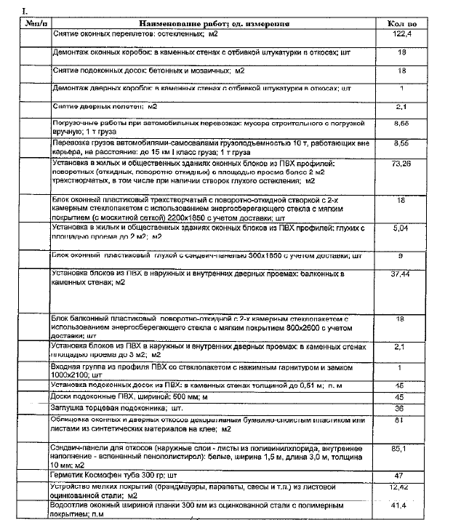

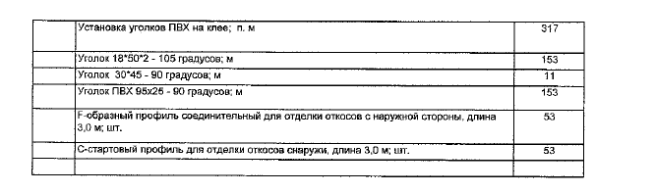

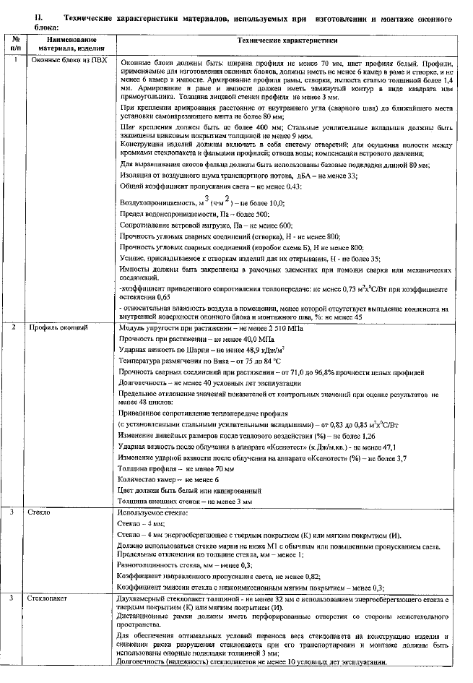
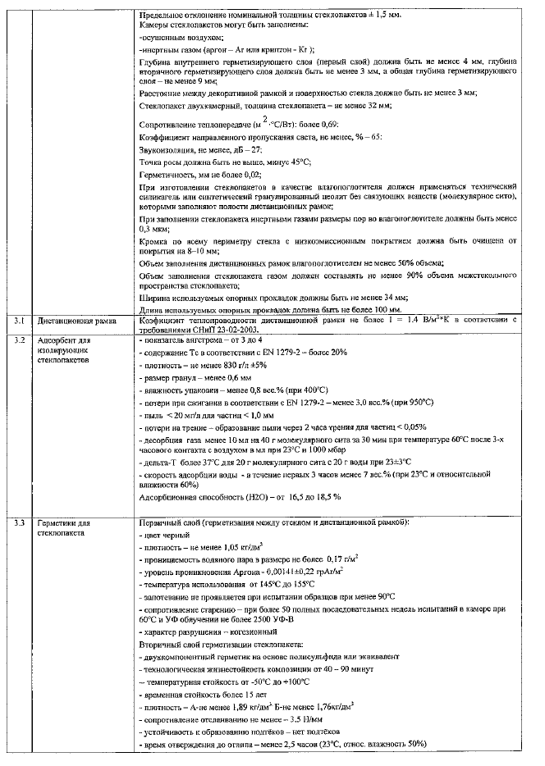
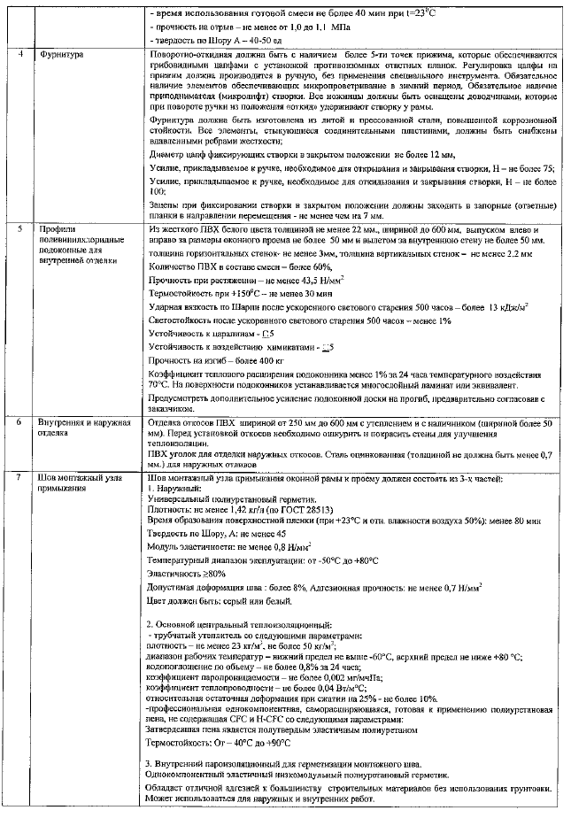
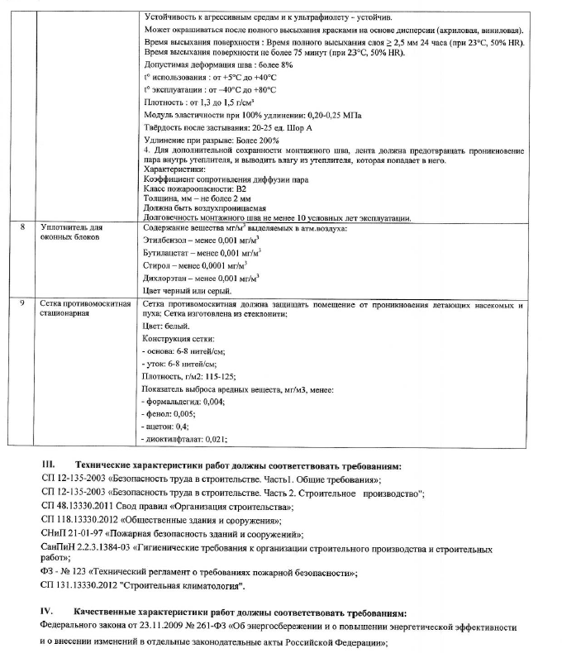
Приложение №8 к конкурсной документации

ФОРМА 4. ПРЕДЛОЖЕНИЕ О ФУНКЦИОНАЛЬНЫХ ХАРАКТЕРИСТИКАХ (ПОТРЕБИТЕЛЬСКИХ СВОЙСТВАХ) ИЛИ КАЧЕСТВЕННЫХ ХАРАКТЕРИСТИКАХ ПОСТАВЛЯЕМОГО ТОВАРА, ВЫПОЛНЯЕМЫХ РАБОТ, ОКАЗЫВАЕМЫХ УСЛУГ

Дата, исх. Номер

ПРЕДЛОЖЕНИЕ О ФУНКЦИОНАЛЬНЫХ ХАРАКТЕРИСТИКАХ (ПОТРЕБИТЕЛЬСКИХ СВОЙСТВАХ) ИЛИ КАЧЕСТВЕННЫХ ХАРАКТЕРИСТИКАХ ПОСТАВЛЯЕМОГО ТОВАРА, ВЫПОЛНЯЕМЫХ РАБОТ, ОКАЗЫВАЕМЫХ УСЛУГ

на _______________________________________________________________________________
(^{указать название и номер лота)}
1. Исполняя наши обязательства и изучив конкурсную документацию на право заключения договора на поставку товара, выполнение работ, оказание услуг, указанных в конкурсной документации, в том числе условия и порядок проведения настоящего открытого конкурса в электронной форме, проект договора на выполнение вышеуказанного заказа, мы________________________________________________________________________________
(наименование, Ф.И.О. участника закупки)
в лице __________________________________________________________________________
(наименование должности руководителя участника закупки – юридического лица, Ф.И.О. (полностью))
уполномоченного в случае признания нас победителями конкурса подписать договор, согласны выполнить предусмотренные конкурсом функции в соответствии с требованиями конкурсной документации и на условиях, указанных в конкурсной документации и нашим предложением:
Наименование и описание выполняемых работ:
№ п/п | Наименование работ | Наименование основных материалов, оборудования | Технические характеристики
1
2
…

Подтверждение требований Заказчика требованию к выполняемым работам.

Примечание: Участник закупки может подтвердить содержащиеся в данной форме сведения, приложив к ней любые необходимые, по его усмотрению, документы.

